INFORME DE LA COMISIÓN DE HACIENDA, recaído en el proyecto de ley, en primer trámite constitucional, que modifica la ley Nº 20.585, sobre otorgamiento y uso de licencias médicas, con el objeto de fortalecer las facultades de los organismos reguladores y fiscalizadores y aumentar las multas y períodos de suspensión de los emisores de licencias médicas, en los presupuestos que establece la ley.

BOLETÍN N° 14.845-11
________________________________________

HONORABLE SENADO:

Vuestra Comisión de Hacienda tiene el honor de informar acerca del proyecto de ley de la referencia, iniciado en Mensaje de S.E. el ex Presidente de la República, señor Sebastián Piñera Echenique, con urgencia calificada de “discusión inmediata”.

Cabe señalar que el proyecto de ley fue aprobado previamente, en general y en particular, por la Comisión de Salud. Posteriormente fue aprobado, en general, por la Sala del Senado, con fecha 22 de marzo de 2023.

Se hace presente que con esa misma fecha la Sala acordó fijar un plazo para presentar indicaciones, hasta las 12:00 horas del día 14 de abril de 2023, y por no haberse presentado éstas en el plazo establecido, la iniciativa fue remitida a la Comisión de Hacienda, de conformidad a lo establecido en el artículo 120 del Reglamento de la Corporación y de lo dispuesto por la Sala con fecha 19 de abril de 2023.

A la Comisión de Hacienda, en tanto, le correspondió pronunciarse sobre los asuntos de su competencia, de acuerdo con lo dispuesto en el artículo 17 de la Ley Orgánica Constitucional del Congreso Nacional y a lo señalado por la Comisión de Salud en su informe.

Se hace presente que en lo concerniente a los antecedentes jurídicos y de hecho del proyecto de ley en informe, la Comisión de Hacienda se remite a lo expresado en su informe por la Comisión de Salud.

- - -

A la sesión en que la Comisión trató esta iniciativa legal asistió, además de sus miembros, el Honorable Senador señor Edwards.

Concurrieron, asimismo, del Ministerio de Salud, la Subsecretaria de Salud Pública, señora Andrea Albagli; el Jefe de Gabinete, señor Fernando Reyes, y el Director del Departamento COMPIN Nacional, señor Javier Errázuriz.

De la Superintendencia de Seguridad Social, la Superintendenta, señora Pamela Gana.

Del Ministerio Secretaría General de la Presidencia, la asesora, señora Mónica Bugueño.

La asesora del Honorable Senador Coloma, señora Carolina Infante.

El asesor del Honorable Senador García, señor José Miguel Rey.

El asesor del Honorable Senador Lagos, señor Reinaldo Monardes.

El asesor del Honorable Senador Saavedra, señor Luis Batallé.

- - -

Se deja constancia de que la Comisión de Hacienda no introdujo enmiendas al texto despachado por la Comisión de Salud.

- - -
NORMAS DE COMPENTENCIA

De conformidad con su competencia, vuestra Comisión de Hacienda se pronunció acerca del artículo 1, número 3), letra a), inciso segundo propuesto; b) y c); número 4), letra b), inciso segundo propuesto; letra c) inciso quinto y letra e); número 6), letras a) y b), y número 7) en los artículos 10 bis, 10 ter, 10 quáter y 10 sexies, y artículo 4, número 2, letras b) y c) permanentes y respecto del artículo segundo transitorio del proyecto de ley. Lo hizo en los términos en que fueron aprobados por la Comisión de Salud, como corresponde de acuerdo con lo dispuesto en el artículo 41 del Reglamento de la Corporación.

DISCUSIÓN

En sesión de 7 de junio de 2023, previo a la discusión de los asuntos de su competencia, la Comisión escuchó a la Subsecretaria de Salud Pública, señora Andrea Albagli, quien efectuó una presentación en formato ppt del siguiente tenor:

Boletín 14.845-11

El problema de la gran emisión de licencias sin fundamento médico y la aplicación de la Ley 20.585

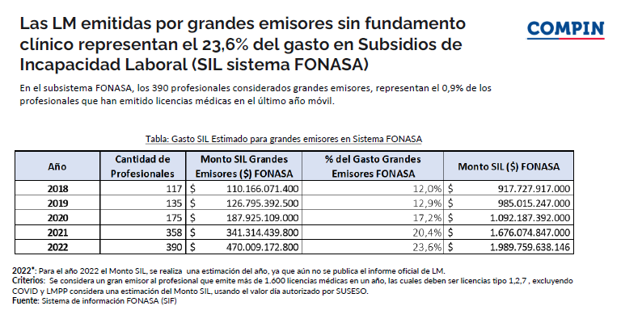

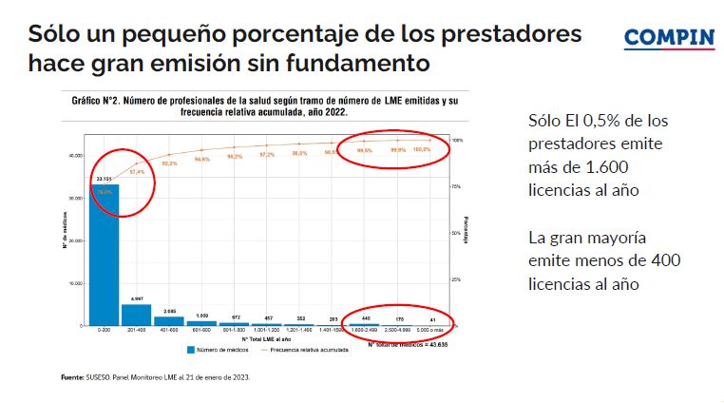

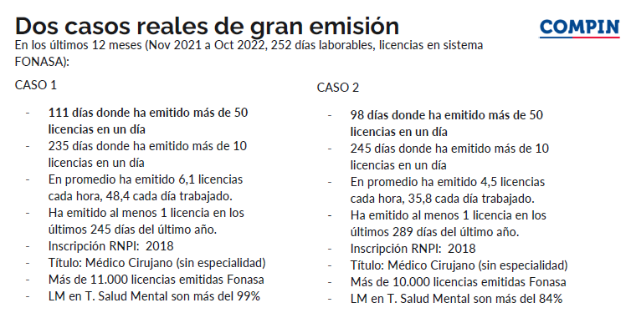

El avance de los últimos 6 meses

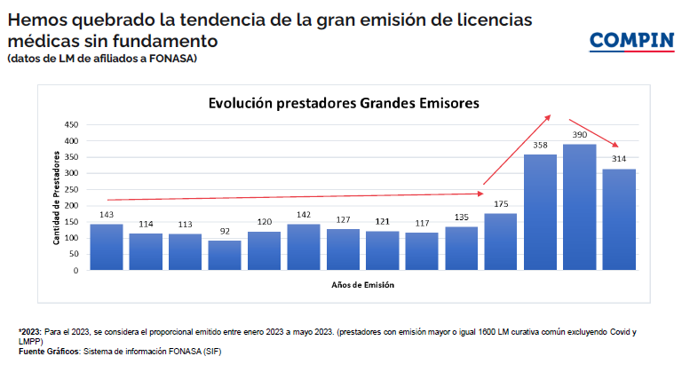

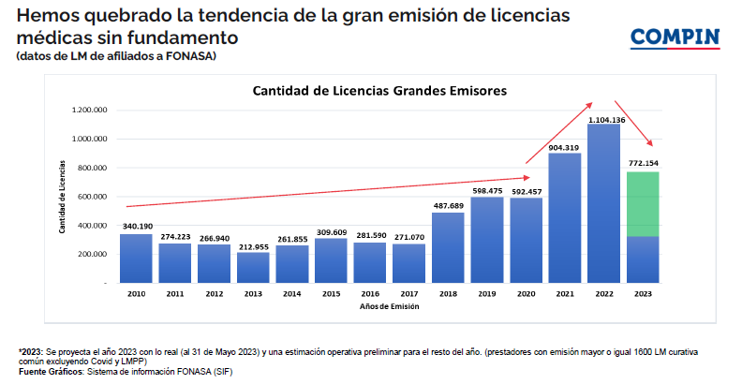

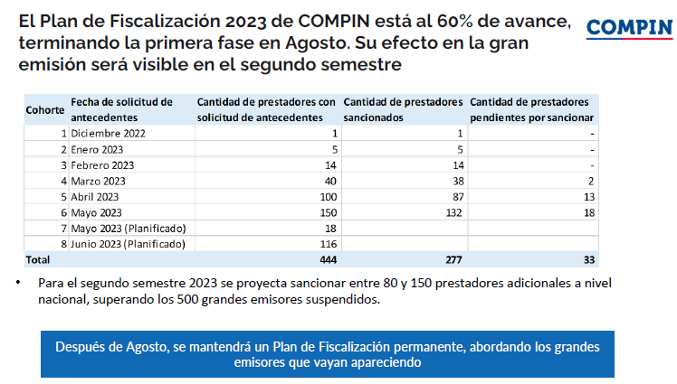

El Honorable Senador señor Lagos se refirió al salto cualitativo que se produjo al pasar de un prestador fiscalizado en diciembre de 2022 a 40 en el mes de marzo de 2023 y, luego, a 150 en el mes de mayo y, a continuación, a 150. Al respecto consultó si ello se hizo con los mismos recursos humanos y económicos con que cuenta la COMPIN.

La señora Subsecretaria respondió afirmativamente y agregó que hubo un rediseño de los procesos que permiten identificar aquellas personas que son grandes emisores de licencias médicas.

El Director del Departamento COMPIN Nacional, señor Javier Errázuriz, señaló que lo que se hizo fue tomar el procedimiento sancionatorio y crear un sistema de información nuevo que permite digitalizar todo el proceso, desde la detección hasta la suspensión. Añadió que es un trabajo administrativo que implica revisar muchos antecedentes, que era sistematizable y que podía operativizarse.

Observó que el procedimiento de fiscalización partió como un piloto hecho en la Región Metropolitana y la fase 2 del plan de fiscalización es regionalizarlo, de modo de terminar el año con el grupo de los grandes emisores sancionados y en un régimen de mantención a los nuevos que vayan entrando al sistema.

Acotó que el trabajo es sistematizar la información y administrativo, tanto por parte de la Seremi de Salud de la Región Metropolitana como por la SUSESO.

El Honorable Senador señor Lagos preguntó si los datos que aparecen en la presentación en materia de fiscalización son nacionales o solo corresponden a la Región Metropolitana.

El señor Errázuriz respondió que los datos son nacionales, pero la gran mayoría corresponde a la Región Metropolitana, que fue donde comenzó el plan de fiscalización.

En seguida, la señora Subsecretaria continuó con la exposición de su presentación.

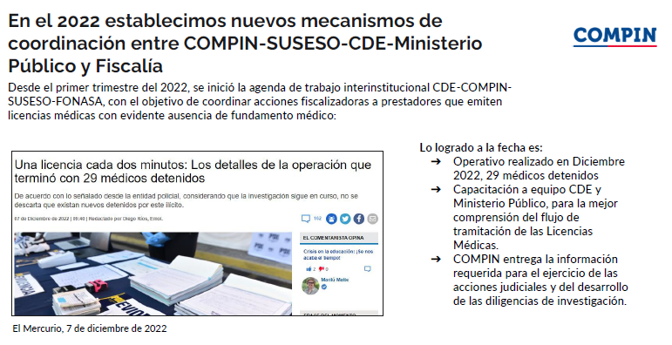

El Honorable Senador señor Saavedra preguntó cuántos de los grandes emisores de licencias médicas son extranjeros.

El señor Errázuriz respondió que alrededor de la mitad son extranjeros y la otra mitad nacionales. Destacó que lo importante es atender a cuán nuevos son en el sistema.

El Honorable Senador señor Saavedra observó que los grandes emisores de licencias médicas corresponden a un segmento que representa el 0,9% del total de emisores.

Asimismo, consultó por qué no se pagan las licencias médicas correctamente emitidas o se pagan tarde, teniendo en cuenta que permanentemente se le está solicitando intervenir ante la COMPIN respecto de aquellas personas que llevan años esperando el pago de su licencia.

Puso de relieve que si hay licencias médicas falsas debe castigarse y sancionarse drásticamente a aquellos que son grandes emisores y corrompen el sistema, pero que hay licencias correctamente emitidas y en las que existe un atraso en el pago.

El Honorable Senador señor García hizo presente que uno de los muchos requerimientos que se le plantean en la Región de la Araucanía es poder agilizar la tramitación de licencias médicas ante la SUSESO.

Planteó que existe un grave problema con las pensiones por invalidez y urge una modificación de la ley. porque se observa a muchos profesores en una situación de salud mental tal que les imposibilita volver a clases. Añadió que llevan años con licencia médica lo que conlleva a los rechazos y esas personas debieran tener su pensión de invalidez.

Agregó que muchas veces les dan un porcentaje de invalidez que es la mitad de la renta y eso no les permite retirarse, porque deben comprar una cantidad importante de medicamentos, requieren de alguien que los cuide, por lo que no pueden irse con la mitad de la pensión. Lo anterior amerita que se revise la situación porque lo mismo ocurre con los pacientes con cáncer, quienes tampoco logran obtener su pensión de invalidez lo que implica un peregrinaje de años.

Concordó con el Senador Saavedra en cuanto a que quien corrompe el sistema debe ser sancionado con todo el rigor de la ley, pero hay muchas licencias que se prolongan por situaciones de salud reales que les impiden a las personas trabajar y no se encuentra resuelto el tema respecto de cómo deben operar oportunamente las pensiones de invalidez.

La señora Subsecretaria explicó que la COMPIN tiene distintas funciones; una de ellas es la de fiscalización, la cual se dirige hacia los emisores de licencias médicas y esa facultad de fiscalización es la que se encuentra amparada bajo la ley N° 20.585 que se discute a través de esta iniciativa.

Precisó que otra función, que es igualmente importante, dice relación con la autorización de las licencias médicas, que es un proceso dificultoso en el cual se encuentran trabajando a través de los sistemas informáticos para mejorar los flujos y autorizar con más oportunidad, para que todos aquellos quienes tienen una licencia médica correctamente emitida y respaldada en un acto médico puedan tener su descanso reparatorio como corresponde.

Luego, continuó con su presentación refiriéndose a las modificaciones a la ley N° 20.585.

Modificaciones a la Ley 20.585

El proyecto original busca fortalecer las facultades de los organismos reguladores y fiscalizadores en esta materia y aumentar las multas y períodos de suspensión de los emisores de licencias médicas

El proyecto original contiene 8 puntos

1. Aumento de multas.

2. Aumento de los períodos de suspensión de la facultad de emisión de licencias médicas.

3. Permite la notificación electrónica a profesionales investigados (para mejorar efectividad del procedimiento sancionatorio).

4. Genera la obligación al profesional investigado por SUSESO de acompañar la ficha clínica u otro documento que acredite la atención médica.

5. Otorga la facultad de investigar a contralores médicos de COMPIN e ISAPRE (actualmente solo es a ISAPRE).

6. Modifica el elemento necesario para que la Superintendencia de Seguridad Social pueda iniciar una investigación (la ausencia de fundamento médico deja de tener que ser “evidente”, facilitando que la conducta sea más fácil de comprobar (la falta de fundamento se evidencia después de que el profesional remite los antecedentes).

7. Aumento de facultades y herramientas para un mejor control y fiscalización por parte de la Superintendencia de Seguridad Social y la Comisión de Medicina Preventiva e Invalidez.

a. Competencia para SUSESO y COMPIN para instruir la suspensión de facultad de emisión directamente a los operadores

b. Faculta a Tesorería General para retener las multas desde la devolución de impuestos de los profesionales sancionados

c. Creación del registro público de sanciones

d. Se establece un plazo de dos años para la prescripción de la facultad de investigar a prestadores emisores de licencias, para evitar que se aplique la interpretación actual de 6 meses

8. Se pone plazos al proceso de reclamación de conformidad artículo 2 de ley N° 20.585 (SUSESO informará a COMPIN de las reclamaciones recibidas al día hábil siguiente del vencimiento del plazo del procedimiento administrativo).

El Honorable Senador señor Edwards preguntó qué debe entenderse de lo señalado en el punto número 6, en lo que dice relación con que “…la ausencia de fundamento médico deja de tener que ser “evidente”, facilitando que la conducta sea más fácil de comprobar…”.

La señora Subsecretaria contestó que significa que no se requiere comprobar que existe la ausencia de fundamento médico para iniciar una investigación, sino que ésta se puede iniciar para que se compruebe que efectivamente existía o no el acto médico.

El Honorable Senador señor Edwards se refirió a quienes utilizan la plataforma de telemedicina y al respecto preguntó si se les exige el video de la atención para certificar que existe el acto médico.

La señora Subsecretaria respondió que eso no está contemplado, porque se requiere resguardar el derecho a la privacidad de la atención clínica y podría transgredir los derechos de los pacientes en la atención. Añadió que existen otras formas de comprobar que existió el acto clínico, como la ficha clínica, por ejemplo.

Enseguida retomó la exposición de su presentación.

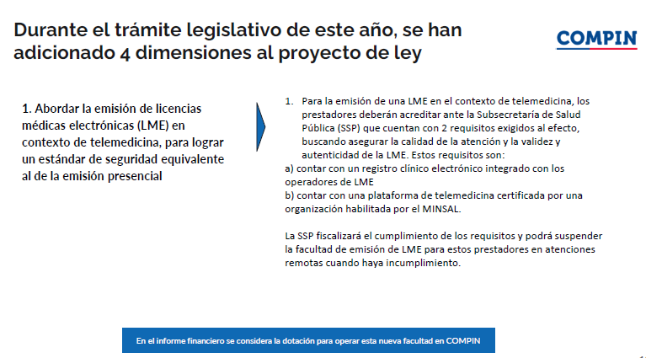

El Honorable Senador señor García preguntó qué porcentaje de las licencias médicas son electrónicas.

El señor Ramírez respondió que ese porcentaje corresponde al 98%

La señora Subsecretaria retomó el uso de la palabra y continuó su presentación.

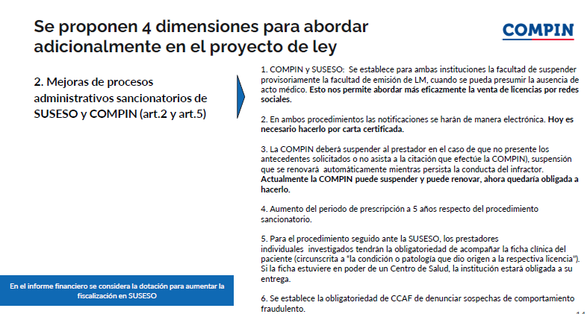

El Honorable Senador señor García preguntó por qué las cajas de compensación de asignación familiar (CCAF) podrían tener sospechas de comportamientos fraudulentos respecto de licencias médicas.

El señor Errázuriz respondió que más de la mitad de las licencias médicas son pagadas por las cajas de compensación de los afiliados a FONASA.

Posteriormente, la señora Subsecretaria retomó el uso de la palabra y continuó con su presentación.

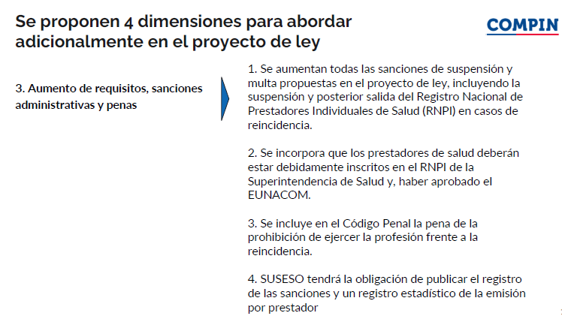

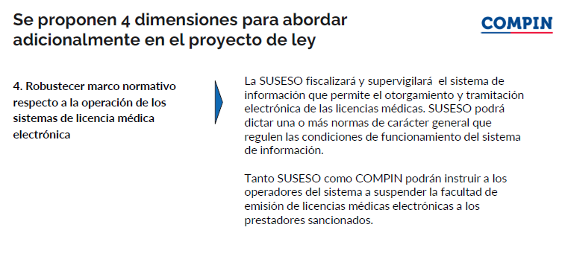

El Honorable Senador señor Edwards refirió que en la primera parte de la presentación se señala que casi el 1% de los emisores de licencias médicas sin fundamento representan el 23,6% del gasto en subsidios de incapacidad laboral. Al respecto preguntó si existe alguna provisión que establezca un tope o que disponga que si entrega más allá de una cierta cantidad de licencias médicas el emisor será fiscalizado.

El señor Errázuriz contestó que se consideran varios factores para estimar el riesgo de que el prestador esté emitiendo licencias médicas sin fundamento; uno de los factores es el volumen de licencias, otro factor es el tipo de diagnóstico que se registra en las licencias.

Indicó que operacionalmente se realiza una revisión día a día de las emisiones, para poder fiscalizar lo antes posible a esos prestadores.

El Honorable Senador señor Edwards planteó la factibilidad de incorporar alguna medida que implicara una revisión automática respecto de una persona que entrega, por ejemplo, más de 1.000 licencias.

El señor Errázuriz respondió que esa materia está siendo abordada en el plan de fiscalización, comenzando por quienes emiten entre 5.000 y 4.000 licencias. Agregó que toma alrededor de 15 días en total el proceso que permite sancionar y suspender a los emisores.

La señora Subsecretaria acotó que ocurre que como ese es uno de los indicadores que hacen sospechar que una emisión es fraudulenta, eso hace que la COMPIN pida dirigidamente a ese emisor los antecedentes que comprueben que, efectivamente, detrás de esa emisión hubo un acto clínico y no que fue una venta por redes sociales.

Continuó explicando que se activa la fiscalización dirigida y se piden los antecedentes y, si efectivamente la licencia se emitió en ausencia de un acto clínico, no va a poder presentar los antecedentes, por lo que se procederá a suspender la emisión de licencias médicas.

Indicó que el resultado es el mismo, pero se da la oportunidad al emisor de que presente evidencia de que existió un acto clínico detrás.

El Honorable Senador señor Lagos apuntó que existe la posibilidad para el emisor sobre quien surge una duda de que tenga una instancia de proveer algún documento para aclararla. Agregó que lo anterior es sin perjuicio de que más adelante, atendido que el sistema tiende a ser electrónico y teniendo en cuenta además que el 98% de las licencias son electrónicas, se le soliciten los antecedentes y exista un mecanismo que indique si se están entregando un determinado número de licencias por parte de un emisor, se detecte automáticamente para luego solicitarle los antecedentes a ese emisor.

Preguntó si existe algún software o programa informático que indique el número de licencias por minuto, o si alguien llegó al tope.

El señor Errázuriz respondió que existe un sistema en línea, completamente digital, y los algoritmos que se utilizan son cada vez más sofisticados para asignar una probabilidad de riesgo.

La señora Subsecretaria puntualizó que una de las cosas que aportaron las indicaciones al proyecto de ley es que hoy lo que puede hacer la COMPIN cuando identifica un acto fraudulento y pide los antecedentes, si estos no son entregados, es suspender al emisor y, si una vez transcurridos 15 días continúa sin presentar los antecedentes se puede renovar la suspensión, y eso que actualmente se puede hacer, producto de esta iniciativa se transforma en obligatorio. Destacó que lo anterior fortalece la respuesta ante la conducta que se pesquisa.

El Honorable Senador señor Edwards observó que hace años atrás se entregó información acerca de la cantidad de licencias que se tomaban las personas en los distintos tipos de instituciones, públicas y privadas, en que se daban diferencias tales como, por ejemplo, que personas con determinadas características demográficas en el sector privado tenían 6 licencias al año, en tanto que en el sector público, 35. Al respecto, preguntó si ese tipo de diferencias continúa, si hay algo dentro de la institución, más allá del prestador, que incentive las licencias falsas y si hay datos en la materia.

El señor Errázuriz contestó que aquello que caracteriza hoy día al fenómeno es el tipo de diagnóstico y puso de relieve que el uso del reposo laboral de salud mental es la principal vía en que ha explotado esto. Añadió que el comportamiento respecto del resto de los diagnósticos se mantiene estable y no ha cambiado significativamente.

Resaltó que desactivar a esos prestadores permite que el fenómeno de salud mental quede limpio del fraude y se pueda volver a abordar en licencias que sean verdaderamente de salud mental.

La señora Subsecretaria señaló que otro elemento a distinguir es que una cosa es que por sistema de asegurador hay más licencias por asegurado en un sector o en otro, que no es lo mismo que el que existan más licencias fraudulentas en uno que en otro, porque efectivamente es razonable pensar que las personas que están adscritas a FONASA tengan más licencias médicas que aquellas afiliadas a una Isapre, porque la composición demográfica y de salud de ambos grupos es distinta.

Explicó que lo anterior es un fenómeno que se conoce internacionalmente como el “descreme” del funcionamiento de los aseguradores de salud, donde la población adscrita a aseguradores privados es más joven y más sana que aquellos que están en FONASA, de modo que es razonable pensar que detrás de eso hay más necesidades de salud que puedan derivar en una mayor emisión de licencias por persona, no así necesariamente mayor emisión de licencias fraudulentas por emisor.

El Honorable Senador señor Lagos observó que entendiendo que el número de trabajadores del sector público, en función del sector privado, es infinitamente menor, la pregunta que cabe hacerse es si en términos proporcionales son mayores las licencias en el sector público que en el sector y privado. En seguida preguntó, acerca de ese porcentaje, cuántas son declaradas fraudulentas, porque pareciera que los médicos no consideran si la persona trabaja en el sector público o no.

La señora Subsecretaria señaló que no existe una relación que hoy permita sostener una sospecha de ese tipo, porque la forma en que opera el sistema de salud está en diferentes niveles; un nivel es el asegurador, que puede ser público o privado, lo que es distinto de los prestadores, que también pueden ser públicos o privados

Debido a lo anterior, subrayó que personas que se encuentran aseguradas a través del sistema público se pueden atender en el sistema privado, por lo tanto, son niveles distintos.

Añadió que, además, está el profesional de la salud, el prestador, que es distinto al asegurador y quien tampoco se encuentra necesariamente asociado a algún tipo de prestación, toda vez que hay médicos que trabajan en el sector privado y en el sector público, de tal manera que no hay sistemas absolutamente segmentados en cada uno de estos niveles de acuerdo con la forma en que se estructura el sistema de salud.

Hizo presente que la iniciativa que se discute se refiere a la fiscalización de los grandes emisores de licencias médicas y no de usuarios.

El Honorable Senador señor Edwards manifestó que los montos que se pagan en razón de licencias médicas son enormes y si se considera el 7% que pagan quienes están en FONASA, por ejemplo, se advierte que las licencias corresponden a un porcentaje altísimo de todo lo que se paga, de modo que la pregunta que cabe hacerse apunta a entender si el fenómeno es solamente de personas que entregan licencias y que lo hacen de manera fraudulenta, o si acaso hay también otras materias dentro del sistema que pudieran permitir terminar con esta situación que está drenando completamente el sistema de salud y parte importante de la economía de Chile.

La señora Subsecretaria observó que, por regla general, ningún problema tiene una sola explicación, por lo tanto, pudiesen identificarse otros focos que pueden estar contribuyendo al problema toda vez que las grandes dificultades tienden a ser multicausales y precisó que, en ese contexto la pregunta que habría que plantearse es cuál es la causa que tiene el mayor impacto y en consecuencia qué resulta más estratégico de abordar.

En razón de lo anterior hizo hincapié en el hecho de que de todos los profesionales que emiten licencias médicas, independiente del asegurador que está detrás del usuario que recibe esa licencia médica, el 0,9% significa el 23% del gasto.

Producto de lo anterior enfatizó que, si hay que focalizar la atención en una acción estratégica, ésta debe ser en el gran emisor y es por ello que la fiscalización se orienta al emisor, toda vez que puede haber usuarios que hacen un mal uso de licencias, quienes consultan distintos médicos y que con eso acumulen un largo periodo de descanso reparatorio, pero eso en la magnitud y los montos de los que se ha estado hablando no es tan significativo.

Acotó que ir a fiscalizar a un usuario que hace un mal uso es menos eficiente que dirigirse al problema de raíz que son personas que no tienen un acto clínico detrás, que venden licencias médicas por redes sociales y que explicarían el 23% de costo en subsidios por incapacidad laboral solamente en FONASA.

En seguida continuó con su presentación refiriéndose al informe financiero acompañado al proyecto de ley en discusión.

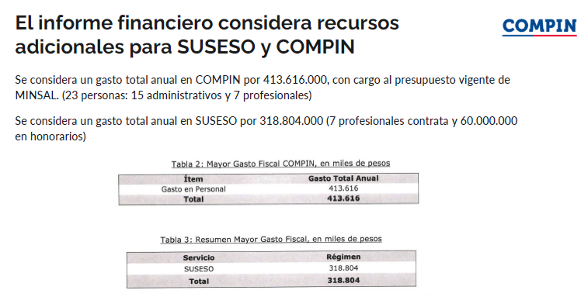

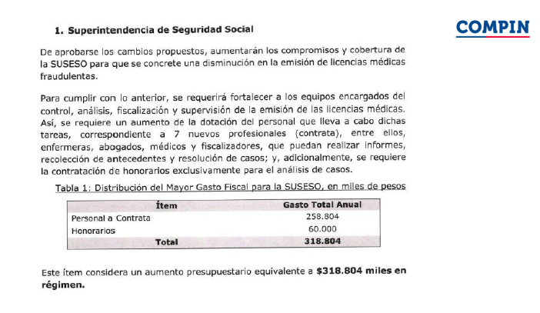

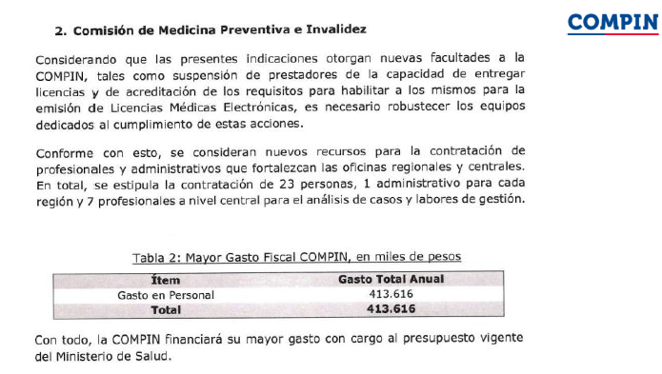

ANEXOS

La evolución del gasto en SIL

Estadísticas oficiales SUSESO 2021

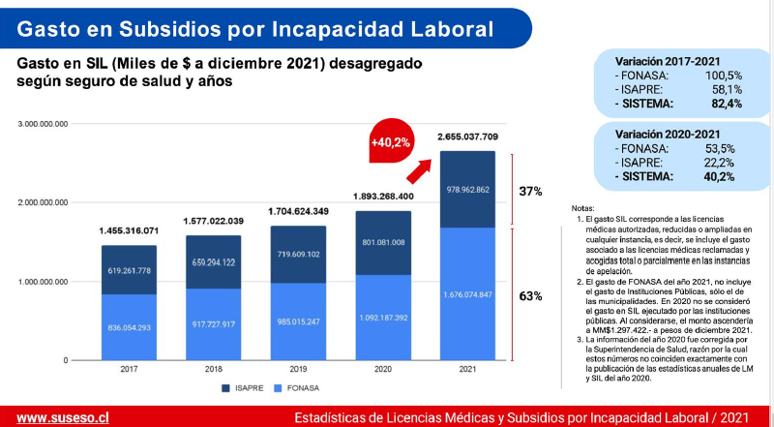

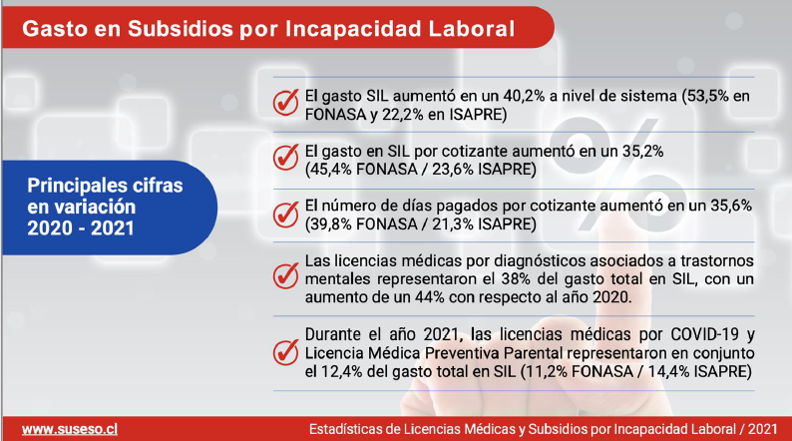

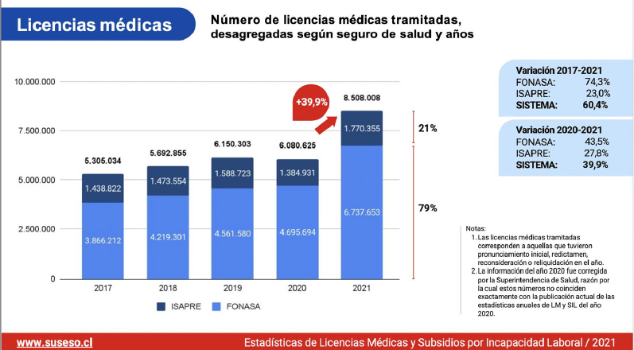

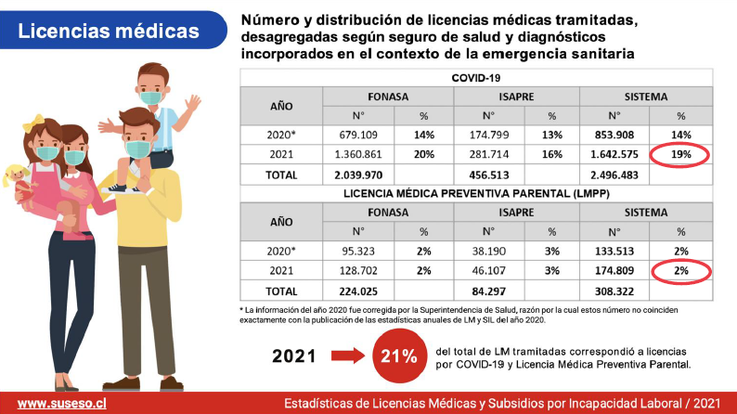

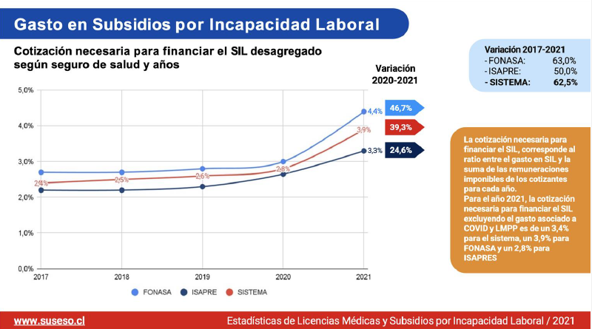

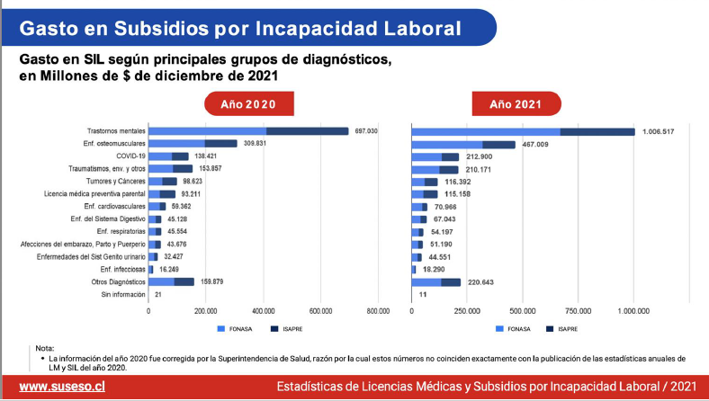

El Honorable Senador señor Coloma observó que dentro de los anexos acompañados en la presentación se encuentra uno relativo a los gastos por subsidios por incapacidad laboral y mencionó que resulta impresionante ver la evolución producida durante los años 2020 y 2021, en que se explica el tipo de licencia y de enfermedad. En razón de ello consultó si existen datos de 2022 para saber qué ocurrió, toda vez que se puede advertir que el año 2021 hubo una excepción, pero cabe preguntarse si el año 2022 la tendencia fue a mantenerse o a bajar.

El señor Errázuriz señaló que el anexo contiene la información oficial que publica SUSESO anualmente y en lo que respecta al año 2022 la información está siendo trabajada. Agregó que desde la COMPIN solo se ven los afiliados a FONASA, no así en la SUSESO, que tiene la información tanto de FONASA como de Isapres.

Añadió que si hubiera que adelantar la tendencia del año 2022 podría decirse que aumentó la emisión de licencias.

El Honorable Senador señor Coloma puso de relieve la importancia de la información considerando el orden de magnitud, toda vez que el año 2019 se habla de $1,7 billones luego el año 2020 se consignan $1,8 billones, y el 2021, $2,65 billones, lo que refleja un enorme salto, que podría entenderse por lo que significó el término de las cuarentenas producto del COVID-19.

Sin perjuicio de lo anterior, puso de relieve que, de acuerdo con lo señalado por el señor Errázuriz, el año 2022 continuó subiendo la cifra.

El Honorable Senador señor Lagos replicó que lo importante no es que haya subido, sino cuál fue el incremento experimentado, porque si se considera que del año 2020 al 2021 subió un 40% y al 2022 subió solo un 10% sería entendible.

La Superintendenta de Seguridad Social, señora Pamela Gana, subrayó lo señalado por la señora Subsecretaria en términos de la importancia de aprobar este proyecto de ley, especialmente considerando que las licencias médicas son un instrumento de la seguridad social que da protección a los trabajadores y las trabajadoras como parte del tratamiento médico que es el reposo y que permite su retorno al trabajo de manera sana. Estimó que ello debe ser resguardado y la iniciativa va en esa línea, porque son muy pocos los médicos que se han detectado por estar emitiendo licencias médicas que podrían no tener fundamento médico, pero representan, sin embargo, un alto porcentaje de subsidio por incapacidad laboral y gran parte de eso es gasto fiscal de FONASA.

Consideró que debe ponerse el foco en esos médicos y el proyecto de ley entrega facultades a la SUSESO para regular y fiscalizar todo el proceso de licencia médica electrónica que actualmente no es claro en la legislación.

Asimismo, destacó el aumento de multas y mencionó que hace poco se firmó una resolución que mandata la suspensión de un médico por un periodo de 6 meses puesto que es la tercera vez que ha sido pesquisado y sancionado por emisión de licencias médicas sin fundamento. Bajo la iniciativa legal que se discute este médico podría ser suspendido por un periodo de 3 años.

Puso de relieve lo que respecta al registro, toda vez que las Superintendencias en general están facultadas para publicar las multas que se aplican a los supervisados, excepto en este caso, que no le permite a la Superintendencia de Seguridad Social publicar quiénes son los profesionales sancionados y el proyecto de ley sí lo permitiría.

Agregó que, en los últimos meses se han estado mejorando las acciones de investigación, fiscalización y de aplicación de sanciones, destacando que en los últimos dos meses se han realizado 100 investigaciones mensuales, de las cuales alrededor del 35% termina con sanción y por ello estimó que esto debiera ir en aumento.

Respecto de las inquietudes del Senador Edwards, señaló que actualmente se pesquisan los datos mirando el número de licencias que se han emitido, por lo tanto, se estaría llegando más tarde y lo que se busca ahora es perfeccionar los sistemas de pesquisa que identifiquen saltos prematuros de médicos, de modo de poder identificar tempranamente a estos emisores y mejorar la efectividad en cuanto a que de los 100 casos investigados mensualmente ya no sea el 35% el que se sanciona, sino que pesquisar de mejor forma e identificar efectivamente a quienes están emitiendo licencias sin fundamento.

Por último, señaló que se está conversando con el sistema de modernización del Estado del Ministerio de Hacienda a fin de desarrollar modelos de inteligencia artificial que ayuden a la identificación de ese tipo de casos, para hacer más efectivas las sanciones

- - -

Como se señaló anteriormente, de conformidad con su competencia, vuestra Comisión de Hacienda se pronunció acerca del artículo 1, número 3), letra a), inciso segundo propuesto; b) y c); número 4), letra b), inciso segundo propuesto; letra c) inciso quinto y letra e); número 6), letras a) y b), y número 7) en los artículos 10 bis, 10 ter, 10 quáter y 10 sexies, y artículo 4, número 2, letras b) y c) permanentes y respecto del artículo segundo transitorio del proyecto de ley.

A continuación, se describen o reproducen, según el caso, en el orden del articulado del proyecto, las citadas disposiciones de competencia de vuestra Comisión:

Artículo 1

Modifica la ley N° 20.585, sobre otorgamiento y uso de licencias médicas.

Número 3)

Introduce enmiendas al artículo 2°.

Letra a), inciso segundo

La letra a) reemplaza los incisos primero y segundo relativos a la facultad de las Comisiones de Medicina Preventiva para solicitar antecedentes a los profesionales que emitan licencias médicas que se encuentren sometidas a su conocimiento.

El inciso segundo propuesto dispone lo siguiente:

“La inasistencia injustificada a las citaciones, como también la negativa a la entrega o la no remisión de los antecedentes solicitados, en los plazos fijados al efecto, los que no podrán exceder de siete días corridos, habilitarán a la Comisión para que, mediante resolución fundada, sancione al profesional con multas a beneficio fiscal de hasta 50 unidades tributarias mensuales. Además, como medida de apremio, la Comisión deberá ordenar la suspensión de la emisión de licencias médicas electrónicas o de papel, como también la venta de formularios de licencias médicas, según corresponda, por el plazo de hasta sesenta días hábiles, en atención a la cantidad de licencias médicas respecto de las cuales se solicitan los antecedentes que no han sido entregados, medida que se renovará automáticamente, mientras persista la conducta del profesional.”.

Letra b)

Agrega, en el inciso tercero a continuación del punto y aparte, que pasa a ser seguido, lo siguiente:

“Transcurrido el plazo para dicha reclamación, corresponderá a la Superintendencia de Seguridad Social informar a las Comisiones de Medicina Preventiva e Invalidez, sobre las reclamaciones presentadas por el prestador sancionado. Lo anterior, dentro del primer día siguiente hábil al del vencimiento del plazo de reclamación.”.

Letra c)

Intercala el siguiente inciso cuarto, nuevo, pasando el actual a ser quinto:

“Interpuesta la reclamación por el prestador sancionado ante la Superintendencia de Seguridad Social, ésta deberá resolverla en un plazo de veinte días. Dicha resolución también deberá ser informada por la Superintendencia de Seguridad Social a las Comisiones de Medicina Preventiva e Invalidez.”.

Número 4)

Introduce enmiendas al artículo 5°.

Letra b), inciso segundo

La letra b) reemplaza el inciso segundo por incisos segundo y tercero, nuevos relativos al procedimiento de investigación al profesional habilitado para otorgar licencias médicas, pasando el actual inciso tercero a ser cuarto y así sucesivamente.

El inciso segundo propuesto dispone lo siguiente:

“En caso de que el profesional investigado trabaje para un prestador institucional de salud, este podrá solicitar a la institución copia íntegra de la ficha clínica, siempre que se circunscriba a la condición o patología que dio origen a la respectiva licencia, u otro documento que acredite la atención médica, en caso de que esta última no exista. El prestador institucional deberá hacer entrega de dicha información dentro del plazo de cinco días hábiles contados desde la respectiva solicitud. Si el prestador institucional de salud se negare por cualquier causa a la entrega de la documentación señalada, deberá emitir un certificado fundamentando dicha negativa, el que deberá ser entregado al profesional investigado dentro de cinco días hábiles contados desde la solicitud. Si el prestador institucional de salud no entregase el certificado dentro de plazo, su representante legal será solidariamente responsable del pago de la eventual multa que se imponga al profesional investigado. Lo dispuesto en este inciso no será aplicable a las sociedades en las que el profesional investigado tenga la administración, o que participe directa o indirectamente de, al menos, el diez por ciento de su propiedad, en cuyo caso estará obligado a hacer entrega de la ficha clínica en las condiciones indicadas en el inciso anterior.”.

Letra c), inciso quinto

La letra c) reemplaza los incisos tercero y cuarto, relativos al procedimiento de investigación al profesional habilitado para otorgar licencias médicas, que han pasado a ser cuarto y quinto.

El inciso quinto propuesto dispone lo siguiente:

“Si de conformidad al procedimiento establecido en este artículo se acredita la emisión de una o más licencias sin existir fundamento médico, es decir, en ausencia de una patología que produzca incapacidad laboral temporal por el período y la extensión del reposo prescrito, la Superintendencia aplicará las siguientes sanciones:

1) Suspensión de hasta por ciento ochenta días de la facultad para otorgar licencias médicas, del Registro Nacional de Prestadores Individuales y una multa a beneficio fiscal de hasta 140 unidades tributarias mensuales. La multa podrá elevarse al doble en caso de constatarse que la emisión de licencias sin fundamento médico ha sido reiterada.

2) Suspensión hasta por un año de la facultad para otorgar licencias médicas, del Registro Nacional de Prestadores Individuales y una multa a beneficio fiscal de hasta 200 unidades tributarias mensuales, en caso de reincidencia dentro del período de cinco años contados desde la fecha de la notificación de la resolución que impuso la primera sanción.

3) Suspensión hasta por tres años de la facultad para otorgar licencias médicas, del Registro Nacional de Prestadores Individuales y una multa a beneficio fiscal de hasta 350 unidades tributarias mensuales, en caso de segunda reincidencia dentro del período de cinco años contados desde la fecha de la notificación de la resolución que impuso la primera sanción.

4) Suspensión perpetua de la facultad para otorgar licencias médicas, la cancelación del Registro Nacional de Prestadores Individuales y una multa a beneficio fiscal de hasta 600 unidades tributarias mensuales, en caso de tercera reincidencia dentro del período de cinco años contados desde la fecha de la notificación de la resolución que impuso la primera sanción.”.

Letra e)

Reemplaza, en el inciso séptimo, que ha pasado a ser octavo, los guarismos “10” por “150” y “80” por “350”, respectivamente,

Número 6)

Modifica el artículo 8°.

Letra a)

Agrega, el siguiente inciso segundo, nuevo, pasando el actual a ser tercero y así sucesivamente:

“La Superintendencia de Seguridad Social podrá también, si existe mérito para ello, iniciar una investigación de oficio respecto del contralor médico de una Institución de Salud Previsional o de una Comisión de Medicina Preventiva e Invalidez que incurra en las conductas antes descritas.”.

Letra b)

Reemplaza el actual inciso tercero, que ha pasado a ser cuarto, por el siguiente:

“Si de conformidad al procedimiento establecido en este artículo se acreditan los hechos denunciados o investigados, la Superintendencia aplicará las siguientes sanciones, teniendo a la vista el mérito de la investigación:

1) Suspensión por ciento ochenta días de la facultad para visar el otorgamiento de licencias médicas en Instituciones de Salud Previsional y en las Comisiones de Medicina Preventiva e Invalidez, suspensión por el mismo periodo de tiempo del Registro Nacional de Prestadores Individuales y una multa a beneficio fiscal de hasta 140 unidades tributarias mensuales. La multa podrá elevarse al doble en caso de constatarse que la postergación de la resolución, el rechazo o la modificación de la licencia médica sin fundamento médico han sido reiterados.

2) Suspensión por un año de la facultad para visar el otorgamiento de licencias médicas en Instituciones de Salud Previsional y en las Comisiones de Medicina Preventiva e Invalidez, suspensión por el mismo periodo de tiempo del Registro Nacional de Prestadores Individuales y una multa a beneficio fiscal de hasta 200 unidades tributarias mensuales, en caso de reincidencia dentro del período de cinco años contados desde la fecha de notificación de la resolución que impuso la primera sanción.

3) Suspensión por tres años de la facultad para visar el otorgamiento de licencias médicas en Instituciones de Salud Previsional y en las Comisiones de Medicina Preventiva e Invalidez, la cancelación del Registro Nacional de Prestadores individuales y una multa a beneficio fiscal de hasta 350 unidades tributarias mensuales, en caso de segunda reincidencia dentro del período de cinco años contados desde la fecha de la notificación de la resolución que impuso la primera sanción.

4) Suspensión perpetua de la facultad para visar el otorgamiento de licencias médicas en Instituciones de Salud Previsional y en las Comisiones de Medicina Preventiva e Invalidez, la cancelación del Registro Nacional de Prestadores individuales y una multa a beneficio fiscal de hasta 600 unidades tributarias mensuales, en caso de tercera reincidencia dentro del período de cinco años contados desde la fecha de la notificación de la resolución que impuso la primera sanción.”.

Número 7)

Agrega a continuación del artículo 10, los artículos 10 bis, 10 ter, 10 quáter, 10 quinquies, 10 sexies, 10 septies y 10 octies, nuevos.

Artículo 10 bis

Su tenor literal es el que sigue:

“Artículo 10 bis.- La Superintendencia de Seguridad Social fiscalizará y supervigilará, conforme a la normativa legal y reglamentaria aplicable al efecto, el sistema de información, administrado por una o más entidades, que permita el otorgamiento y tramitación electrónica de las licencias médicas y asegure la generación de los respectivos comprobantes de otorgamiento. En todo caso, el profesional que emita la licencia médica deberá proporcionar al trabajador respectivo el comprobante de su otorgamiento.

La Superintendencia de Seguridad Social estará facultada para dictar una o más normas de carácter general que regulen las condiciones de funcionamiento del sistema de información señalado en el inciso precedente. En su rol de fiscalización y supervigilancia, la Superintendencia de Seguridad Social velará, especialmente, por el cumplimiento de las normas en materia de protección de datos contenidas en la ley N°20.584, que regula los derechos y deberes que tienen las personas en relación con acciones vinculadas a su atención en salud y en la ley N°19.628, sobre protección a la vida privada.

En conformidad a lo dispuesto en este artículo, la Superintendencia y las Comisiones de Medicina Preventiva e Invalidez podrán instruir a la o las entidades que operen el sistema, que suspendan la facultad de emisión de licencias médicas a los profesionales que sean sancionados en conformidad a los procedimientos establecidos en los artículos 1° ter, 2°, 5º y 8° de esta ley, indicando el período por el cual se deberá mantener la referida suspensión.”.

Artículo 10 ter

Cuyo texto es el siguiente:

“Artículo 10 ter.- El monto de las multas impuestas por la Superintendencia de Seguridad Social de conformidad a los artículos 5° y 8° de la presente ley, deberá ser pagado en la Tesorería General de la República, dentro del plazo de quince días hábiles contado desde que la resolución se encuentre firme. La persona sancionada deberá ingresar los comprobantes de pago respectivos en las oficinas de la Superintendencia de Seguridad Social dentro de quinto día de efectuado el pago.

Para efectos de lo dispuesto en el inciso anterior, se entenderá que la resolución de la Superintendencia de Seguridad Social se encuentra firme una vez que se hayan agotado las instancias de recursos y reclamaciones establecidas en la presente ley o habiéndose vencido los plazos para ello sin que el interesado haya hecho valer los señalados recursos y reclamaciones.

Las multas que se impongan por infracción a las disposiciones de esta ley serán a beneficio fiscal.

Las resoluciones que establezcan las infracciones y determinen las multas tendrán mérito ejecutivo y se harán exigibles por la Tesorería General de la República, en los términos previstos en el inciso segundo del artículo 35 del decreto ley N° 1.263, de 1975, Orgánico de Administración Financiera del Estado. Para los efectos anteriores se aplicará lo establecido en el artículo 53 del Código Tributario.

La Tesorería General de la República podrá retener de la devolución de impuestos a la renta que le correspondiese anualmente al infractor de esta ley, los montos que se encontraren impagos según lo informado por la Superintendencia de Seguridad Social e imputar dicho monto al pago de la mencionada deuda, debiendo comunicar a dicha Superintendencia el monto retenido.”.

Artículo 10 quáter

Del siguiente tenor literal:

“Artículo 10 quáter.- La Superintendencia de Seguridad Social publicará, en su sitio web, un registro público de las sanciones aplicadas conforme al procedimiento establecido en esta ley, las que se incluirán desde que la resolución que las haya cursado se encuentre notificada.

Los prestadores de salud deberán publicar el registro a que se refiere el inciso anterior en sus sitios web y en algún lugar físico del establecimiento de salud.

Además, la Superintendencia de Seguridad Social deberá mantener publicado permanentemente en su sitio web un registro con el promedio de emisiones de licencias médicas de cada prestador individual por día, mes y año, y especialidad, el que deberá ser actualizado cada tres meses.”.

Artículo 10 sexies

Su tenor literal es el siguiente:

“Artículo 10 sexies.- La Superintendencia de Seguridad Social y la Comisión Medica Preventiva e Invalidez podrán requerir a los prestadores de salud, sean estos públicos o privados, y a los profesionales investigados que hubieren intervenido en la emisión de una licencia médica, los antecedentes clínicos y otros que sean necesarios para cumplir las funciones que esta ley les encomienda, quienes estarán obligados a remitirla.

La Superintendencia de Seguridad Social y la Comisión Medica Preventiva e Invalidez podrán requerir información a la Tesorería General de la República respecto del pago de las sanciones impuestas conforme a esta ley, del Servicio de Impuestos Internos respecto de la emisión de la respectiva boleta de honorarios, facturas y en general, los documentos tributarios por la prestación profesional que dio origen a la licencia, de la Policía de Investigaciones de Chile respecto de ingresos y egresos del país de los investigados por la Superintendencia, y de cualquier otro organismo para recabar antecedentes solo respecto de las investigaciones que realice en conformidad con el artículo 5° de la presente ley.

Sin perjuicio de lo señalado en el inciso anterior, las Cajas de Compensación y de Asignación Familiar deberán informar a la Superintendencia, tan pronto tomen conocimiento, de cualquier conducta sospechosa que afecte a las empresas afiliadas y sus trabajadores respecto de la tramitación y pago de subsidios por incapacidad laboral derivado de una licencia médica.”.

--Puestos en votación los numerales de competencia de la Comisión del artículo 1° propuesto, fueron aprobados por la unanimidad de sus miembros presentes, Honorables Senadores señores Coloma, Lagos y Saavedra.

Artículo 4°

Modifica el Código Penal.

Número 2)

Introduce enmiendas en el artículo 202.

Letra b)

Reemplaza en el inciso tercero la expresión “con las mismas penas y una multa de cincuenta a quinientas unidades tributarias mensuales” por “con presidio menor en su grado mínimo a máximo y una multa de trecientas a mil unidades tributarias mensuales” y las expresiones “inhabilitación especial temporal para emitir licencias médicas”, por “inhabilitación especial temporal para ejercer la profesión de médico cirujano, matrona o cirujano dentista.”.

Letra c)

Añade al inciso cuarto la siguiente oración final:

“Si el reincidente fuere un facultativo, será castigado con la pena de reclusión mayor en su grado mínimo, multa de cien a mil unidades tributarias mensuales e inhabilitación especial perpetua para ejercer la profesión de médico cirujano, matrona o cirujano dentista.”.

--Puestos en votación los numerales de competencia de la Comisión del artículo 4° propuesto, fueron aprobados por la unanimidad de sus miembros presentes, Honorables Senadores señores Coloma, Lagos y Saavedra.

Artículo segundo transitorio.

Dispone que el mayor gasto fiscal que irrogue la aplicación de esta ley, durante el primer año presupuestario de su entrada en vigencia, se financiará con cargo a las partidas presupuestarias del Ministerio del Trabajo y Previsión Social y del Ministerio de Salud, según corresponda, y en lo que faltare se financiará con cargo a los recursos de la partida presupuestaria Tesoro Público. En los años siguientes, se financiará con cargo a los recursos que anualmente contemple la Ley de Presupuestos correspondiente.

--Puesto en votación el artículo segundo transitorio, fue aprobado por la unanimidad de los miembros presentes de la Comisión, Honorables Senadores señores Coloma, Lagos y Saavedra.

- - -

FINANCIAMIENTO

- La Dirección de Presupuestos del Ministerio de Hacienda elaboró el informe financiero N° 42, de 9 de marzo de 2022, que es del siguiente tenor:

“I. Antecedentes

Mediante el presente proyecto de ley, se modifica la ley N° 20.585, sobre otorgamiento y uso de licencias médicas, en el siguiente sentido:

a. Se incrementan las multas aplicables a los profesionales de la salud por la realización de conductas abusivas o ilegales relacionadas con el otorgamiento de licencias médicas, y se incrementa el período de suspensión de la facultad de emisión de licencias médicas.

b. Se establece la posibilidad de efectuar ciertas notificaciones a los profesionales investigados mediante medios electrónicos.

c. Se faculta a la Superintendencia de Seguridad Social (SUSESO) para solicitar la ficha clínica de un paciente, en su parte pertinente, a los profesionales emisores de licencias médicas.

d. Se faculta a la SUSESO a investigar a los contralores médicos de las COMPIN.

e. Se modifican las condiciones bajo las cuales la SUSESO puede iniciar una investigación.

f. Se hacen modificaciones para fortalecer las facultades fiscalizadoras de la SUSESO y la COMPIN. Entre otras, se les otorgan competencia respecto de los operadores privados que administran la licencia médica electrónica, se hace efectivo el principio de ejecutoriedad de las sanciones y multas de la ley, y se crea un registro público de sancionados en virtud de la ley.

g. Se precisa el mecanismo para el control y plazos sujetos al proceso de reclamación.

II. Efecto del proyecto de ley sobre el Presupuesto Fiscal.

La aplicación del presente proyecto de ley tendrá las siguientes implicancias sobre el presupuesto fiscal:

- Los mayores requerimientos de información para la SUSESO requerirán de la contratación de servicios informáticos para la migración, mantenimiento, mejora de la interoperabilidad, e implementación de nuevas funcionalidades de los registros de información que mantiene dicho servicio. Estos conceptos implicarán un mayor gasto fiscal de $220.000 miles el primer año, asociado en parte a la etapa de diseño e implementación, y de $180.000 miles anuales en régimen.

- Las mayores facultades otorgadas a la SUSESO en materia de fiscalización requerirán de la contratación de 2 funcionarios abogados y 2 médicos psiquiatras, para reforzar las capacidades de control de licencias médicas. El pago de remuneraciones para dichos funcionarios implicará un mayor gasto fiscal de $155.206 miles anuales.

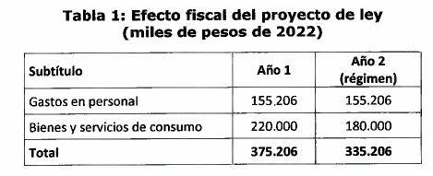

De acuerdo con lo anterior, el presente proyecto de ley implicará un mayor gasto fiscal de $375.206 miles durante el primer año y de $335.206 miles en régimen.

El mayor gasto fiscal que irrogue la aplicación de esta ley durante su primer año presupuestario de vigencia, se financiará con cargo al presupuesto del Ministerio del Trabajo y Previsión Social. En los años siguientes, se financiará con cargo a los recursos de las leyes de presupuestos del Sector Público respectivas.

III. Fuentes de información

- Mensaje de S.E. el Presidente de la República, con el que inicia un Proyecto de Ley que modifica la Ley N° 20.585, sobre otorgamiento y uso de licencias médicas.

- Minuta que resuelve observaciones de Dipres sobre aspectos normativos de Sistema de Información y Costo aproximado para SUSESO asociado a Proyecto de Modificación de la Ley 20.585.

- Ley de Presupuestos del Sector Público año 2022, Dipres.”.

- Luego, se acompañó el informe financiero sustitutivo N° 232, elaborado por la Dirección de Presupuestos del Ministerio de Hacienda, de 13 de diciembre de 2022, que señala lo siguiente:

“I. Antecedentes

Las presentes indicaciones (N°240-370) tienen por objeto modificar el proyecto de ley, de tal manera que se aumenten las sanciones para los grandes emisores de licencias médicas fraudulentas, junto con fortalecer la capacidad y facultad de fiscalización de la Superintendencia de Seguridad Social (SUSESO) y de la Comisión de Medicina Preventiva e Invalidez (COMPIN).

Los cambios al articulado en trámite incorporan, entre otras; que los emisores de licencias médicas deban estar en el Registro Nacional de Prestadores Individuales de Salud y que hayan aprobado el Examen único Nacional de Conocimientos de Medicina; solicita la acreditación, por parte de los emisores del Licencias Médicas Electrónicas (LME) a través de telemedicina, en el Registro Clínico Electrónico y en una plataforma de telemedicina certificada; que la COMPIN podrá decretar la suspensión de la emisión de LME si existen antecedentes que permitan presumir la ausencia de un acto médico, inclusive durante el período de investigación; que las sanciones aplicadas conforme a los procedimientos en esta ley se anotarán en el Registro Nacional de Prestadores Individuales de Salud; y aumentar todas las multas y sanciones de suspensión de emisión de LME establecidas en el proyecto de ley.

II. Efecto del Proyecto de Ley sobre el Presupuesto Fiscal

Las indicaciones presentadas, al aumentar el deber de supervisión y fiscalización, tanto para la SUSESO como para la COMPIN, irrogan mayor gasto fiscal, por cuanto requieren de un aumento de personal para cumplir adecuadamente con estas nuevas funciones y/o atribuciones. A continuación, se detalla la distribución del mayor gasto fiscal que se desprende de las modificaciones propuestas por el ejecutivo.

1. Superintendencia de Seguridad Social

De aprobarse los cambios propuestos, aumentarán los compromisos y cobertura de la SUSESO para que se concrete una disminución en la emisión de licencias médicas fraudulentas.

Para cumplir con lo anterior, se requerirá fortalecer a los equipos encargados del control, análisis, fiscalización y supervisión de la emisión de las licencias médicas. Así, se requiere un aumento de la dotación del personal que lleva a cabo dichas tareas, correspondiente a 7 nuevos profesionales (contrata), entre ellos, enfermeras, abogados, médicos y fiscalizadores, que puedan realizar informes, recolección de antecedentes y resolución de casos; y, adicionalmente, se requiere la contratación de honorarios exclusivamente para el análisis de casos.



Este ítem considera un aumento presupuestario equivalente a $318.804 miles en régimen.

2. Comisión de Medicina Preventiva e Invalidez

Considerando que las presentes indicaciones otorgan nuevas facultades a la COMPIN, tales como suspensión de prestadores de la capacidad de entregar licencias y de acreditación de los requisitos para habilitar a los mismos para la emisión de Licencias Médicas Electrónicas, es necesario robustecer los equipos dedicados al cumplimiento de estas acciones.

Conforme con esto, se consideran nuevos recursos para la contratación de profesionales y administrativos que fortalezcan las oficinas regionales y centrales. En total, se estipula la contratación de 23 personas, 1 administrativo para cada región y 7 profesionales a nivel central para el análisis de casos y labores de gestión.



Con todo, la COMPIN financiará su mayor gasto con cargo al presupuesto vigente del Ministerio de Salud.

3. Resumen Mayor Gasto Fiscal

Considerando lo detallado anteriormente, el mayor gasto fiscal total de este proyecto de ley es de $318.804 miles, en régimen.



El mayor gasto fiscal que irrogue la aplicación de esta ley, durante el primer año presupuestario de su entrada en vigencia, se financiará con cargo a la partida presupuestaria del Ministerio del Ministerio del Trabajo y Previsión Social y del Ministerio de Salud, según corresponda, y en lo que faltare se financiará con cargo a los recursos de la partida presupuestaria Tesoro Público. En los años siguientes, se financiará con cargo a los recursos que anualmente contemple la Ley de Presupuestos correspondiente.

III. Fuentes de Información

- Mensaje N°240-370, de S.E. el Presidente de la República que formula indicaciones al Proyecto de Ley que Modifica la Ley N°20.585, sobre otorgamiento y uso de licencias médicas, con el objeto de fortalecer las facultades de los organismos reguladores y fiscalizadores y aumentar las multas y los periodos de suspensión de los emisores de licencias médicas, en los presupuestos que establece la Ley.

- Informe Financiero N°42/2022, DIPRES.

- Minuta sobre Capacidad Fiscalizadora Control de Licencias Médicas, SUSESO.”.

Posteriormente, se acompañó el informe financiero complementario N° 19, elaborado por la Dirección de Presupuestos del Ministerio de Hacienda, de 16 de enero de 2023, que señala lo siguiente:

I. Antecedentes

Las presentes indicaciones (N°281-370) tienen por objeto, entre otras; eliminar el requisito de aprobación del EUNACOM para los médicos/as que estén ejerciendo su profesión de manera presencial donde exista Alerta Sanitaria; incorporar una sanción que inhabilite al profesional de emitir licencias médicas, perpetuamente, en caso de una tercera reincidencia en 5 años; detallar que será la Superintendencia de Seguridad Social (SUSESO) la que deberá mantener publicado permanentemente un registro con información relativa a la emisión de licencias médicas; y mejorar la redacción de algunos incisos.

II. Efecto del Proyecto de Ley sobre el Presupuesto Fiscal

Estas indicaciones no irrogan un mayor gasto fiscal al ya informado en el I.F. N°232 de 2022, toda vez que para realizar las actividades descritas no se requiere un aumento de dotación o recursos.

III. Fuentes de Información

• Mensaje N°281-370, de S.E. el Presidente de la República que formula indicaciones al proyecto de ley que modifica la ley l\l°20.585, sobre otorgamiento y uso de licencias médicas, con el objeto de fortalecer las facultades de los organismos reguladores y fiscalizadores y aumentar las multas y períodos de suspensión de los emisores de licencias médicas, en los presupuestos que establece la ley.

Se deja constancia de los precedentes informes financieros en cumplimiento de lo dispuesto en el inciso segundo del artículo 17 de la Ley Orgánica Constitucional del Congreso Nacional.

- - -

TEXTO DEL PROYECTO

En mérito de los acuerdos precedentemente expuestos, vuestra Comisión de Hacienda tiene el honor de proponeros la aprobación del proyecto de ley en informe en los mismos términos en que fue despachado por la Comisión de Salud, cuyo texto es el siguiente:

PROYECTO DE LEY:

“Artículo 1°. - Modifícase la ley Nº 20.585, sobre otorgamiento y uso de licencias médicas, del siguiente modo:

1) Incorpóranse al artículo 1° los siguientes incisos segundo, tercero y cuarto, nuevos:

“Solo podrán emitir licencias médicas aquellos prestadores de salud que se encuentren debidamente inscritos en el Registro Nacional de Prestadores Individuales que para estos efectos lleva la Superintendencia de Salud, y que hayan aprobado el Examen Único Nacional de Conocimientos de Medicina, requisito este último que será exigible solo a quienes hayan obtenido o revalidado, según el caso, su título profesional de médico cirujano, a partir del 19 de abril de 2009.

Con todo, el requisito referido a la aprobación del Examen Único Nacional de Conocimientos de Medicina, no se exigirá a los profesionales señalados en la ley N° 21.274, que habilita temporalmente a los médicos cirujanos que indica, para ejercer sus especialidades en el sector público, que correspondan.

Para los efectos de esta ley, se entenderá por prestadores aquellos profesionales y establecimientos a los que se refiere el artículo 3 de la ley Nº 20.584, que regula los derechos y deberes que tienen las personas en relación con acciones vinculadas a su atención en salud.”.

2) Agréganse los siguientes artículos 1° bis y 1° ter, nuevos:

“Artículo 1° bis.- Para emitir una Licencia Médica Electrónica con ocasión de una atención de salud bajo la modalidad de telemedicina, los prestadores deberán acreditar que cuentan con:

a. Un sistema de registro clínico electrónico integrado con el sistema de información establecido en el artículo 10 bis, y

b. Una plataforma de telemedicina, certificada por un organismo técnico habilitado por el Ministerio de Salud. La plataforma deberá garantizar la calidad de la atención en aspectos técnicos y clínicos, así como también la identidad del prestador y del paciente.

Los requisitos mencionados en el inciso anterior deberán ser acreditados ante la Subsecretaría de Salud Pública que, previa constatación de estos, dictará una resolución que autorice al prestador para emitir licencias médicas electrónicas.

Los prestadores que no acrediten estos requisitos no podrán emitir una licencia médica electrónica. A su vez, la Subsecretaría de Salud Pública suspenderá la habilitación del prestador que ha dejado de cumplir con uno o ambos requisitos.

Un reglamento dictado por el Ministerio de Salud y suscrito por el Ministerio de Trabajo y Previsión Social, regulará el procedimiento y la forma en que se acreditará el cumplimiento de los requisitos señalados en el inciso primero; y la habilitación y suspensión de la calidad de emisores de licencias médicas electrónicas bajo la modalidad de telemedicina.

Artículo 1° ter.- Durante la sustanciación de los procedimientos administrativos sobre licencias médicas regulados en esta ley, se podrá decretar provisoriamente la suspensión de la emisión de licencias médicas para el profesional investigado, cuando existan antecedentes que permitan presumir la ausencia de un acto médico que justifica la emisión de la respectiva licencia médica.

Por razones fundadas, la suspensión señalada en el inciso anterior podrá ser alzada o modificada durante la tramitación del procedimiento. En todo caso, esta se extinguirá con la eficacia de la resolución administrativa que ponga fin al procedimiento correspondiente.

En caso de que los hechos que motivaron la suspensión a la que se refiere este artículo puedan constituir crímenes o simples delitos, el funcionario que dictó dicha medida, deberá denunciar aquellos hechos ante el Ministerio Público o ante la policía si no hubiere fiscalía en el lugar en que el funcionario presta sus servicios.”.

3) Introdúcense las siguientes enmiendas al artículo 2°:

a) Reemplázanse sus incisos primero y segundo por los siguientes:

“Las Comisiones de Medicina Preventiva e Invalidez podrán solicitar a los profesionales que por ley emitan licencias médicas que se encuentren sometidas a su conocimiento, la entrega o remisión de los antecedentes o informes complementarios que las respalden; y, por razones fundadas, los citará a una audiencia para aclarar aspectos de su otorgamiento bajo el apercibimiento de aplicar las multas y suspensiones señaladas en el siguiente inciso.

La inasistencia injustificada a las citaciones, como también la negativa a la entrega o la no remisión de los antecedentes solicitados, en los plazos fijados al efecto, los que no podrán exceder de siete días corridos, habilitarán a la Comisión para que, mediante resolución fundada, sancione al profesional con multas a beneficio fiscal de hasta 50 unidades tributarias mensuales. Además, como medida de apremio, la Comisión deberá ordenar la suspensión de la emisión de licencias médicas electrónicas o de papel, como también la venta de formularios de licencias médicas, según corresponda, por el plazo de hasta sesenta días hábiles, en atención a la cantidad de licencias médicas respecto de las cuales se solicitan los antecedentes que no han sido entregados, medida que se renovará automáticamente, mientras persista la conducta del profesional.”.

b) Agrégase, en el inciso tercero a continuación del punto y aparte, que pasa a ser seguido, lo siguiente:

“Transcurrido el plazo para dicha reclamación, corresponderá a la Superintendencia de Seguridad Social informar a las Comisiones de Medicina Preventiva e Invalidez, sobre las reclamaciones presentadas por el prestador sancionado. Lo anterior, dentro del primer día siguiente hábil al del vencimiento del plazo de reclamación.”.

c) Intercálase el siguiente inciso cuarto, nuevo, pasando el actual a ser quinto:

“Interpuesta la reclamación por el prestador sancionado ante la Superintendencia de Seguridad Social, ésta deberá resolverla en un plazo de veinte días. Dicha resolución también deberá ser informada por la Superintendencia de Seguridad Social a las Comisiones de Medicina Preventiva e Invalidez.”.

4) Introdúcense las siguientes enmiendas al artículo 5°:

a) Modifícase el inciso primero, en el siguiente sentido: Elimínase la palabra “evidente” y reemplázase la expresión “una investigación” por la frase “un procedimiento de investigación”.

b) Reemplázase el inciso segundo por los siguientes incisos segundo y tercero, nuevos, pasando el actual inciso tercero a ser cuarto y así sucesivamente:

“La Superintendencia de Seguridad Social notificará del procedimiento al profesional investigado, al paciente y al empleador, cuando corresponda; y requerirá informe sobre los hechos investigados, en cuyo caso, dentro del plazo de diez días hábiles contado desde la notificación, el profesional investigado deberá acompañar copia íntegra de la ficha clínica, siempre que se circunscriba a la condición o patología que dio origen a la respectiva licencia, u otro documento que acredite la atención médica, en caso de que esta última no exista. Además, el profesional investigado podrá solicitar a la Superintendencia de Seguridad Social que se le cite a una audiencia para complementar los descargos efectuados en el informe antes señalado.

En caso de que el profesional investigado trabaje para un prestador institucional de salud, este podrá solicitar a la institución copia íntegra de la ficha clínica, siempre que se circunscriba a la condición o patología que dio origen a la respectiva licencia, u otro documento que acredite la atención médica, en caso de que esta última no exista. El prestador institucional deberá hacer entrega de dicha información dentro del plazo de cinco días hábiles contados desde la respectiva solicitud. Si el prestador institucional de salud se negare por cualquier causa a la entrega de la documentación señalada, deberá emitir un certificado fundamentando dicha negativa, el que deberá ser entregado al profesional investigado dentro de cinco días hábiles contados desde la solicitud. Si el prestador institucional de salud no entregase el certificado dentro de plazo, su representante legal será solidariamente responsable del pago de la eventual multa que se imponga al profesional investigado. Lo dispuesto en este inciso no será aplicable a las sociedades en las que el profesional investigado tenga la administración, o que participe directa o indirectamente de, al menos, el diez por ciento de su propiedad, en cuyo caso estará obligado a hacer entrega de la ficha clínica en las condiciones indicadas en el inciso anterior.”.

c) Reemplázanse los incisos tercero y cuarto, que han pasado a ser cuarto y quinto, por los siguientes:

“Transcurrido el plazo de diez días hábiles señalado en el inciso segundo de este artículo o realizada la audiencia de complementación de descargos, la Superintendencia de Seguridad Social resolverá fundadamente. Excepcionalmente, en caso de que, por causa imputable al profesional investigado, este no acompañare el informe y la ficha clínica dentro del plazo señalado en el inciso segundo, y dichos antecedentes fueran necesarios para resolver la investigación, la Superintendencia de Seguridad Social omitirá pronunciamiento y podrá, en este caso, aplicar la medida de apremio establecida en el artículo 2° de esta ley, por el plazo de cinco días, la que se renovará automáticamente mientras persista la conducta del profesional. Una vez recibidos dichos antecedentes, la Superintendencia resolverá fundadamente el caso.

Si de conformidad al procedimiento establecido en este artículo se acredita la emisión de una o más licencias sin existir fundamento médico, es decir, en ausencia de una patología que produzca incapacidad laboral temporal por el período y la extensión del reposo prescrito, la Superintendencia aplicará las siguientes sanciones:

1) Suspensión de hasta por ciento ochenta días de la facultad para otorgar licencias médicas, del Registro Nacional de Prestadores Individuales y una multa a beneficio fiscal de hasta 140 unidades tributarias mensuales. La multa podrá elevarse al doble en caso de constatarse que la emisión de licencias sin fundamento médico ha sido reiterada.

2) Suspensión hasta por un año de la facultad para otorgar licencias médicas, del Registro Nacional de Prestadores Individuales y una multa a beneficio fiscal de hasta 200 unidades tributarias mensuales, en caso de reincidencia dentro del período de cinco años contados desde la fecha de la notificación de la resolución que impuso la primera sanción.

3) Suspensión hasta por tres años de la facultad para otorgar licencias médicas, del Registro Nacional de Prestadores Individuales y una multa a beneficio fiscal de hasta 350 unidades tributarias mensuales, en caso de segunda reincidencia dentro del período de cinco años contados desde la fecha de la notificación de la resolución que impuso la primera sanción.

4) Suspensión perpetua de la facultad para otorgar licencias médicas, la cancelación del Registro Nacional de Prestadores Individuales y una multa a beneficio fiscal de hasta 600 unidades tributarias mensuales, en caso de tercera reincidencia dentro del período de cinco años contados desde la fecha de la notificación de la resolución que impuso la primera sanción.”.

d) Suprímese el inciso sexto, que ha pasado a ser el séptimo.

e) Reemplázanse, en el inciso séptimo, que ha pasado a ser octavo, los guarismos “10” por “150” y “80” por “350”, respectivamente.”.

5) Sustitúyese el inciso cuarto del artículo 6° por el que sigue:

“En contra de la resolución que imponga la sanción o de la que recaiga en el recurso de reposición, según corresponda, el profesional afectado podrá reclamar ante la Corte de Apelaciones correspondiente al territorio jurisdiccional de su domicilio, en los términos señalados en los incisos primero y tercero del artículo 58 de la ley N° 16.395. Para efectos de la presente ley, el plazo de quince días establecido en el inciso primero de la norma señalada, se contará desde la notificación que se realice de conformidad a lo dispuesto en el inciso segundo del artículo 2°. El profesional no podrá interponer recurso de reposición una vez presentado el recurso de reclamación que establece la presente ley.”.

6) Modifícase el artículo 8° en el siguiente sentido:

a) Agrégase, el siguiente inciso segundo, nuevo, pasando el actual a ser tercero y así sucesivamente:

“La Superintendencia de Seguridad Social podrá también, si existe mérito para ello, iniciar una investigación de oficio respecto del contralor médico de una Institución de Salud Previsional o de una Comisión de Medicina Preventiva e Invalidez que incurra en las conductas antes descritas.”.

b) Reemplázase el actual inciso tercero, que ha pasado a ser cuarto, por el siguiente:

“Si de conformidad al procedimiento establecido en este artículo se acreditan los hechos denunciados o investigados, la Superintendencia aplicará las siguientes sanciones, teniendo a la vista el mérito de la investigación:

1) Suspensión por ciento ochenta días de la facultad para visar el otorgamiento de licencias médicas en Instituciones de Salud Previsional y en las Comisiones de Medicina Preventiva e Invalidez, suspensión por el mismo periodo de tiempo del Registro Nacional de Prestadores Individuales y una multa a beneficio fiscal de hasta 140 unidades tributarias mensuales. La multa podrá elevarse al doble en caso de constatarse que la postergación de la resolución, el rechazo o la modificación de la licencia médica sin fundamento médico han sido reiterados.

2) Suspensión por un año de la facultad para visar el otorgamiento de licencias médicas en Instituciones de Salud Previsional y en las Comisiones de Medicina Preventiva e Invalidez, suspensión por el mismo periodo de tiempo del Registro Nacional de Prestadores Individuales y una multa a beneficio fiscal de hasta 200 unidades tributarias mensuales, en caso de reincidencia dentro del período de cinco años contados desde la fecha de notificación de la resolución que impuso la primera sanción.

3) Suspensión por tres años de la facultad para visar el otorgamiento de licencias médicas en Instituciones de Salud Previsional y en las Comisiones de Medicina Preventiva e Invalidez, la cancelación del Registro Nacional de Prestadores individuales y una multa a beneficio fiscal de hasta 350 unidades tributarias mensuales, en caso de segunda reincidencia dentro del período de cinco años contados desde la fecha de la notificación de la resolución que impuso la primera sanción.

4) Suspensión perpetua de la facultad para visar el otorgamiento de licencias médicas en Instituciones de Salud Previsional y en las Comisiones de Medicina Preventiva e Invalidez, la cancelación del Registro Nacional de Prestadores individuales y una multa a beneficio fiscal de hasta 600 unidades tributarias mensuales, en caso de tercera reincidencia dentro del período de cinco años contados desde la fecha de la notificación de la resolución que impuso la primera sanción.”.

c) Reemplázase en el actual inciso cuarto, que ha pasado a ser quinto, la frase “informe del” por la frase “traslado al”.

7) Agréganse a continuación del artículo 10, los siguientes artículos 10 bis, 10 ter, 10 quáter, 10 quinquies, 10 sexies, 10 septies y 10 octies, nuevos:

“Artículo 10 bis.- La Superintendencia de Seguridad Social fiscalizará y supervigilará, conforme a la normativa legal y reglamentaria aplicable al efecto, el sistema de información, administrado por una o más entidades, que permita el otorgamiento y tramitación electrónica de las licencias médicas y asegure la generación de los respectivos comprobantes de otorgamiento. En todo caso, el profesional que emita la licencia médica deberá proporcionar al trabajador respectivo el comprobante de su otorgamiento.

La Superintendencia de Seguridad Social estará facultada para dictar una o más normas de carácter general que regulen las condiciones de funcionamiento del sistema de información señalado en el inciso precedente. En su rol de fiscalización y supervigilancia, la Superintendencia de Seguridad Social velará, especialmente, por el cumplimiento de las normas en materia de protección de datos contenidas en la ley N°20.584, que regula los derechos y deberes que tienen las personas en relación con acciones vinculadas a su atención en salud y en la ley N°19.628, sobre protección a la vida privada.

En conformidad a lo dispuesto en este artículo, la Superintendencia y las Comisiones de Medicina Preventiva e Invalidez podrán instruir a la o las entidades que operen el sistema, que suspendan la facultad de emisión de licencias médicas a los profesionales que sean sancionados en conformidad a los procedimientos establecidos en los artículos 1° ter, 2°, 5º y 8° de esta ley, indicando el período por el cual se deberá mantener la referida suspensión.

Artículo 10 ter.- El monto de las multas impuestas por la Superintendencia de Seguridad Social de conformidad a los artículos 5° y 8° de la presente ley, deberá ser pagado en la Tesorería General de la República, dentro del plazo de quince días hábiles contado desde que la resolución se encuentre firme. La persona sancionada deberá ingresar los comprobantes de pago respectivos en las oficinas de la Superintendencia de Seguridad Social dentro de quinto día de efectuado el pago.

Para efectos de lo dispuesto en el inciso anterior, se entenderá que la resolución de la Superintendencia de Seguridad Social se encuentra firme una vez que se hayan agotado las instancias de recursos y reclamaciones establecidas en la presente ley o habiéndose vencido los plazos para ello sin que el interesado haya hecho valer los señalados recursos y reclamaciones.

Las multas que se impongan por infracción a las disposiciones de esta ley serán a beneficio fiscal.

Las resoluciones que establezcan las infracciones y determinen las multas tendrán mérito ejecutivo y se harán exigibles por la Tesorería General de la República, en los términos previstos en el inciso segundo del artículo 35 del decreto ley N° 1.263, de 1975, Orgánico de Administración Financiera del Estado. Para los efectos anteriores se aplicará lo establecido en el artículo 53 del Código Tributario.

La Tesorería General de la República podrá retener de la devolución de impuestos a la renta que le correspondiese anualmente al infractor de esta ley, los montos que se encontraren impagos según lo informado por la Superintendencia de Seguridad Social e imputar dicho monto al pago de la mencionada deuda, debiendo comunicar a dicha Superintendencia el monto retenido.

Artículo 10 quáter.- La Superintendencia de Seguridad Social publicará, en su sitio web, un registro público de las sanciones aplicadas conforme al procedimiento establecido en esta ley, las que se incluirán desde que la resolución que las haya cursado se encuentre notificada.

Los prestadores de salud deberán publicar el registro a que se refiere el inciso anterior en sus sitios web y en algún lugar físico del establecimiento de salud.

Además, la Superintendencia de Seguridad Social deberá mantener publicado permanentemente en su sitio web un registro con el promedio de emisiones de licencias médicas de cada prestador individual por día, mes y año, y especialidad, el que deberá ser actualizado cada tres meses.

Artículo 10 quinquies.- La Superintendencia de Seguridad Social y las Comisiones de Medicina Preventiva e Invalidez no podrán investigar, solicitar antecedentes médicos complementarios o citar a profesionales emisores por licencias médicas emitidas con una antigüedad superior a cinco años.

Asimismo, tampoco podrán aplicar ninguna de las sanciones establecidas en esta ley luego de transcurridos cinco años contados desde la fecha en que se notificó el inicio del respectivo procedimiento administrativo sancionatorio o se efectuó la solicitud de antecedentes médicos complementarios.

Artículo 10 sexies.- La Superintendencia de Seguridad Social y la Comisión Medica Preventiva e Invalidez podrán requerir a los prestadores de salud, sean estos públicos o privados, y a los profesionales investigados que hubieren intervenido en la emisión de una licencia médica, los antecedentes clínicos y otros que sean necesarios para cumplir las funciones que esta ley les encomienda, quienes estarán obligados a remitirla.

La Superintendencia de Seguridad Social y la Comisión Medica Preventiva e Invalidez podrán requerir información a la Tesorería General de la República respecto del pago de las sanciones impuestas conforme a esta ley, del Servicio de Impuestos Internos respecto de la emisión de la respectiva boleta de honorarios, facturas y en general, los documentos tributarios por la prestación profesional que dio origen a la licencia, de la Policía de Investigaciones de Chile respecto de ingresos y egresos del país de los investigados por la Superintendencia, y de cualquier otro organismo para recabar antecedentes solo respecto de las investigaciones que realice en conformidad con el artículo 5° de la presente ley.

Sin perjuicio de lo señalado en el inciso anterior, las Cajas de Compensación y de Asignación Familiar deberán informar a la Superintendencia, tan pronto tomen conocimiento, de cualquier conducta sospechosa que afecte a las empresas afiliadas y sus trabajadores respecto de la tramitación y pago de subsidios por incapacidad laboral derivado de una licencia médica.

Artículo 10 septies.- Las sanciones aplicadas conforme a los procedimientos regulados en esta ley se anotarán en el Registro Nacional de Prestadores Individuales de Salud, información que deberá ser claramente visible para quienes consulten dicho registro; en especial, en lo que dice relación con las suspensiones vigentes.

En el evento en que se disponga la suspensión del prestador del Registro Nacional de Prestadores Individuales de Salud, este podrá continuar con la prestación de las garantías en salud en actual otorgamiento, sólo para los efectos del cumplimiento de la garantía de oportunidad, siempre que informe de esta suspensión al beneficiario y este consienta expresamente en ello. De la misma manera, los prestadores institucionales de salud deberán informar a la persona de la alternativa de continuar su tratamiento con otro profesional, si existiese. Para el caso que esto no sea posible, o que el beneficiario no quiera continuar su tratamiento con el prestador suspendido, la Isapre o Fonasa deberán designar un nuevo prestador dentro de los plazos contemplados en la respectiva garantía.

Artículo 10 octies.- Salvo que se disponga expresamente otra modalidad, los plazos de esta ley corresponderán a días corridos. En todo lo demás, se aplicará lo dispuesto en el artículo 25 de la ley N°19.880, que establece las bases de los procedimientos administrativos que rigen los actos de los órganos de la administración del Estado.

Las notificaciones a las que se refiere esta ley se practicarán por medios electrónicos a los correos electrónicos que mantengan las Comisiones de Medicina Preventiva e Invalidez y la Superintendencia de Seguridad Social, salvo que el prestador informe su voluntad de ser notificado en un domicilio digital distinto. En todo lo demás, se aplicará lo dispuesto en el párrafo 1 del Capítulo III de la ley N° 19.880.

En todo caso, a los procedimientos regulados por esta ley se les aplicarán supletoriamente las normas de la ley N° 19.880.”.

Artículo 2°. – Añádase en el artículo 13 de la ley Nº 20.548 que regula los derechos y deberes que tienen las personas en relación con acciones vinculadas a su atención en salud la siguiente letra f), nueva:

“f) A la Superintendencia de Seguridad Social y a la Comisión de Medicina Preventiva e Invalidez, en el ejercicio de las facultades que les concede la ley N°20.585, sobre otorgamiento y uso de licencias médicas.”.

Artículo 3°. – Introdúcese en el artículo 1° de la ley Nº 20.261 que crea Examen Único Nacional de Conocimientos de Medicina, incorpora cargos que indica al Sistema de Alta Dirección Pública y modifica la ley Nº 19.664, el siguiente inciso quinto, nuevo:

“Sin perjuicio de lo expuesto, el examen deberá evaluar contenidos relativos al marco normativo vigente sobre sanciones administrativas y penales, por emisión injustificada o fraudulenta de licencias médicas.”.”.

Artículo 4°. – Modifícase el Código Penal del siguiente modo:

1) Sustitúyase en el artículo 21, en el acápite "Penas de simples delitos", la oración "Inhabilitación especial temporal para emitir licencias médicas” por “Inhabilitación especial temporal para ejercer la profesión de médico cirujano, matrona o cirujano dentista”, e intercálase a continuación lo siguiente: “Inhabilitación especial perpetua para ejercer la profesión de médico cirujano, matrona o cirujano dentista.”.

2) Introdúcense en el artículo 202.- las siguientes enmiendas:

a) Reemplazase en el inciso segundo la oración “las penas de reclusión menor en sus grados mínimo a medio”, por “las penas de reclusión menor en sus grados medio a máximo”.

b) Reemplazase en el inciso tercero la expresión “con las mismas penas y una multa de cincuenta a quinientas unidades tributarias mensuales” por “con presidio menor en su grado mínimo a máximo y una multa de trescientas a mil unidades tributarias mensuales” y las expresiones “inhabilitación especial temporal para emitir licencias médicas”, por “inhabilitación especial temporal para ejercer la profesión de médico cirujano, matrona o cirujano dentista.”.

c) Añádase al inciso cuarto la siguiente oración final:

“Si el reincidente fuere un facultativo, será castigado con la pena de reclusión mayor en su grado mínimo, multa de cien a mil unidades tributarias mensuales e inhabilitación especial perpetua para ejercer la profesión de médico cirujano, matrona o cirujano dentista.”.

d) Agregase como inciso final, nuevo:

“Al que maliciosamente use los documentos falsos, cualquiera sea la forma en que los haya obtenido, se impondrá las penas anteriores disminuidas en dos grados.”.

Artículo 5°. – Sustitúyanse en el artículo 156 bis del Código Procesal Penal las expresiones “suspensión de la facultad de emitir dichas licencias” por “suspensión del ejercicio de la profesión de médico cirujano, matrona o cirujano dentista.”.

DISPOSICIONES TRANSITORIAS

Artículo primero transitorio.- La presente ley entrará en vigencia desde su publicación. Sin embargo, excepcionalmente, el Registro Público al que hace referencia el artículo 10 quáter comenzará a regir en el plazo máximo de un año contado desde la publicación de esta ley.

El reglamento al que se refiere al artículo 1 bis de esta ley deberá dictarse en el plazo de un año contado desde su publicación.

Dentro del plazo de sesenta días contados desde la publicación de esta ley, la Superintendencia de Seguridad Social deberá dictar los actos administrativos generales necesarios para su correcta aplicación.

Artículo segundo transitorio.- El mayor gasto fiscal que irrogue la aplicación de esta ley, durante el primer año presupuestario de su entrada en vigencia, se financiará con cargo a las partidas presupuestarias del Ministerio del Trabajo y Previsión Social y del Ministerio de Salud, según corresponda, y en lo que faltare se financiará con cargo a los recursos de la partida presupuestaria Tesoro Público. En los años siguientes, se financiará con cargo a los recursos que anualmente contemple la Ley de Presupuestos correspondiente.

Artículo tercero transitorio.- Los médicos cirujanos, cirujanos dentistas o matronas que emitan licencias médicas, tendrán el plazo de noventa días corridos, desde la publicación de la presente ley, para solicitar su inscripción en el Registro Nacional de Prestadores Individuales de Salud de la Superintendencia de Salud, o bien, para modificar, enmendar o complementar los antecedentes vigentes, en el caso de encontrarse incorporados al referido registro.

Una vez transcurrido el plazo señalado en el inciso anterior, la Superintendencia de Salud remitirá a la Superintendencia de Seguridad Social la nómina de profesionales que consten en el Registro Nacional de Prestadores Individuales de Salud que se encuentren habilitados para emitir licencias médicas.”.

Acordado en sesión celebrada el día 7 junio de 2023, con asistencia de los Honorables Senadores señores Juan Antonio Coloma Correa, José García Ruminot, Ricardo Lagos Weber (Presidente), Daniel Núñez Arancibia y Gastón Saavedra Chandía.

A 8 de junio de 2023.

RESUMEN EJECUTIVO

INFORME DE LA COMISIÓN DE HACIENDA, RECAÍDO EN EL PROYECTO DE LEY, EN PRIMER TRÁMITE CONSTITUCIONAL, QUE MODIFICA LA LEY Nº 20.585, SOBRE OTORGAMIENTO Y USO DE LICENCIAS MÉDICAS, CON EL OBJETO DE FORTALECER LAS FACULTADES DE LOS ORGANISMOS REGULADORES Y FISCALIZADORES Y AUMENTAR LAS MULTAS Y PERÍODOS DE SUSPENSIÓN DE LOS EMISORES DE LICENCIAS MÉDICAS, EN LOS PRESUPUESTOS QUE ESTABLECE LA LEY (Boletín Nº 14.845-11)

I. OBJETIVO(S) DEL PROYECTO PROPUESTO: fortalecer las facultades de los organismos reguladores y fiscalizadores en esta materia, aumentar las multas y períodos de suspensión de los emisores de licencias médicas en los presupuestos que establece la ley, aumentar las sanciones penales vinculadas al ilícito y ampliar los tipos penales.

II. ACUERDOS: Todas las normas de competencia de la Comisión de Hacienda fueron aprobadas por unanimidad (3x0).

III. ESTRUCTURA DEL PROYECTO APROBADO PO LA COMISIÓN: consta de cinco artículos permanentes y tres artículos transitorios.

IV. NORMAS DE QUÓRUM ESPECIAL: la Comisión de Salud ha consignado en su informe lo siguiente: el artículo 1°, numeral 5° es una norma de rango orgánica constitucional, en virtud de lo dispuesto en el artículo 77 de la Constitución Política de la República, en relación con el inciso segundo del artículo 66, de la misma Carta Fundamental.

Tienen el carácter de ley de quórum calificado, los numerales 1, 2, 3 letra c), 4 letra c), 6 letra b), 7 (artículos 10 bis a 10 septies), por tratarse de materias de seguridad social, según lo señalado en el numeral 18 del artículo 19 de la Constitución, en relación con el inciso segundo del artículo 66, de la misma Carta Fundamental.

V. URGENCIA: “discusión inmediata”.

VI. ORIGEN INICIATIVA: Senado. Mensaje de S.E. el Ex Presidente de la República, señor Sebastián Piñera Echenique.

VII. TRÁMITE CONSTITUCIONAL: primero.

VIII. INICIO TRAMITACIÓN EN EL SENADO: 9 de marzo de 2022.

IX. TRÁMITE REGLAMENTARIO: informe de la Comisión de Hacienda.

X. LEYES QUE SE MODIFICAN O QUE SE RELACIONAN CON LA MATERIA:

- Constitución Política de la República.

- Código Penal.

- Código Procesal Penal.

- Ley N° 19.880, que establece bases de los procedimientos administrativos que rigen los actos de los órganos de la administración del Estado.

- Ley N° 20.261, que crea el Examen Único Nacional de Conocimientos de Medicina, incorpora otros cargos que indica al sistema de Alta Dirección Pública y modifica la ley N° 19.664.

- Ley N° 20.584, que regula los derechos y deberes que tienen las personas en relación con acciones vinculadas a su atención en salud.

- Ley Nº 20.585, sobre otorgamiento y uso de licencias médicas.

Valparaíso, 8 de junio de 2023.

